**TRƯỜNG ĐẠI HỌC HÀNG HẢI VIỆT NAM**

**VIỆN ĐÀO TẠO CHẤT LƯỢNG CAO**



**THỰC TẬP TỐT NGHIỆP**

**XÂY DỰNG PHẦN MỀM QUẢN LÝ NHÂN VIÊN BÁN THỜI GIAN**

**Họ và tên:**

Đào Thanh Thắng - 90960

Đặng Quý Huy - 93977

**Giảng viên hướng dẫn:**

TS. Nguyễn Duy Trường Giang

**HẢI PHÒNG 2025**

# LỜI CẢM ƠN

Được sự phân công của Khoa Công nghệ thông tin, Trường Đại học Hàng Hài Việt Nam và sự đồng ý của Thầy giáo hướng dẫn TS Nguyễn Duy Trường Giang, chúng em đã hoàn thành báo cáo thực tập về đề tài “Xây dựng phần mềm quản lý nhân viên làm việc bán thời gian”.

Chúng em xin gửi lời cảm ơn chân thành tới các Thầy, Cô giáo trong Khoa Công nghệ thông tin, đặc biệt là Thầy giáo hướng dẫn TS Nguyễn Duy Trường Giang cùng các anh chị nhân viên IDP Education Vietnam đã luôn hỗ trợ và chia sẻ kinh nghiệm quý báu trong suốt quá trình thực hiện đồ án này.

Mặc dù đã nỗ lực hết mình để hoàn thiện báo cáo, song do đây là lần đầu chúng em tiếp cận và khảo sát thực tế về nghiệp vụ quản lý khách hàng cùng với những hạn chế về mặt kiến thức, kinh nghiệm lẫn thời gian, nên không thể tránh khỏi những thiếu sót nhất định mà bản thân chúng em chưa thấy được. Chúng em rất mong được sự góp ý từ quý Thầy, Cô giáo và các bạn sinh viên trong khoa Công nghệ thông tin để báo cáo thực tập cũng như chương trình của chúng em được hoàn thiện hơn

Chúng em xin chân thành cảm ơn!

# LỜI CAM ĐOAN

Chúng em xin cam đoan đề tài: **“Xây dựng phần mềm quản lý nhân viên làm việc bán thời gian”** không có sự sao chép từ người khác. Đề tài là sản phẩm chúng em đã nghiên cứu và thực hiện trong quá trình học tại trường và thực tập ở IDP Education Vietnam. Trong quá trình thực hiện đề tài có tham khảo một số tài liệu có nguồn gốc rõ ràng, dưới sự hướng dẫn của thầy TS.Nguyễn Duy Trường Giang. Chúng em xin cam đoan sẽ chịu mọi trách nhiệm nếu xảy ra bất kỳ trường hợp nào.

Mục lục

LỜI CẢM ƠN 1

LỜI CAM ĐOAN 2

Danh mục hình vẽ 6

LỜI MỞ ĐẦU 7

CHƯƠNG 1: GIỚI THIỆU ĐỀ TÀI 8

1.1. Giới thiệu về đơn vị thực tập. 8

1.2. Giới thiệu về cơ sở khảo sát nghiệp vụ. 8

1.3. Mục tiêu của hệ thống 10

CHƯƠNG 2: KHẢO SÁT NGHIỆP VỤ HỆ THỐNG VÀ CÔNG NGHỆ SỬ DỤNG 12

2.1. Khảo sát nghiệp vụ 12

2.1.1. Đối tượng khảo sát 12

2.1.2. Phương pháp khảo sát 14

2.1.3. Các biểu mẫu 16

2.2. Nghiệp vụ hệ thống 20

2.2.1. Quản lý thông tin nhân viên 20

2.2.2. Quản lý chấm công 20

2.2.3. Quản lý hợp đồng 22

2.2.4. Tính lương thưởng 24

2.2.5. Phân công đầu việc 26

2.2.6. Đánh giá hiệu suất 27

2.3. Khảo sát các hệ thống khác 28

2.3.1. Base HRM + 28

2.3.2. DigiiHR 29

2.4. Công nghệ sử dụng 31

2.4.1. Framework Laravel 31

2.4.2. MySQL 32

2.4.3. Framework Bootstrap 33

2.4.4. Visual Studio Code 34

2.4.5. XAMPP 35

2.4.6. Github 36

CHƯƠNG 3: PHÂN TÍCH THIẾT KẾ HỆ THỐNG 37

3.1. Sơ đồ phân rã chức năng 37

3.2. Sơ đồ luồng dữ liệu mức ngữ cảnh 38

3.3. Sơ đồ luồng dữ liệu mức đỉnh 39

3.4. Sơ đồ luồng dữ liệu mức dưới đỉnh 41

3.4.1. Quản lý hệ thống 41

3.4.2. Quản lý danh mục 42

3.4.3. Quản lý nhân viên 44

3.4.5. Quản lý đầu việc 45

3.4.6. Báo cáo thống kê 45

3.5. Thiết kế cơ sở dữ liệu 46

3.5.1. Thực thể và thuộc tính 46

3.5.2. Sơ đồ liên kết thực thể 48

3.5.3. Các bảng cơ sở dữ liệu 49

3.5.4. Sơ đồ mối quan hệ 49

# Danh mục hình vẽ

# LỜI MỞ ĐẦU

Trong môi trường kinh doanh hiện đại, công nghệ thông tin ngày càng trở thành yếu tố thiết yếu trong mọi hoạt động quản lý. Việc ứng dụng phần mềm quản lý để tối ưu hóa quy trình làm việc và nâng cao hiệu quả vận hành của doanh nghiệp là một yêu cầu quan trọng. Đặc biệt, trong môi trường làm việc bán thời gian, việc quản lý nhân viên hiệu quả, từ thời gian làm việc, năng suất công việc đến các quyền lợi và chế độ, đóng vai trò quyết định đến sự phát triển bền vững của doanh nghiệp.

IDP Education Vietnam, một trong những đơn vị cung cấp dịch vụ giáo dục quốc tế hàng đầu, đối mặt với nhu cầu quản lý đội ngũ nhân viên làm việc bán thời gian với số lượng lớn và tính chất công việc linh hoạt. Tuy nhiên, việc quản lý nhân viên bán thời gian thông qua các phương pháp thủ công hoặc công cụ không đồng bộ hiện tại đang gặp nhiều khó khăn, từ việc theo dõi giờ làm, tính lương, cho đến đánh giá hiệu quả công việc.

Trước thực tế này, đề tài “Xây dựng phần mềm quản lý nhân viên làm việc bán thời gian cho IDP Education Vietnam” được thực hiện nhằm mục tiêu thiết kế và triển khai một hệ thống phần mềm hỗ trợ việc quản lý nhân viên bán thời gian một cách chính xác, nhanh chóng và thuận tiện. Phần mềm sẽ tự động hóa các quy trình quản lý giờ làm, chấm công, tính lương, đánh giá hiệu suất công việc và báo cáo, giúp tiết kiệm thời gian và nâng cao hiệu quả quản lý.

Đề tài sẽ tập trung nghiên cứu, phân tích các yêu cầu thực tế từ phía doanh nghiệp, đề xuất mô hình hệ thống phù hợp và xây dựng một giải pháp phần mềm quản lý nhân viên bán thời gian tối ưu cho IDP Education Vietnam.

# CHƯƠNG 1: GIỚI THIỆU ĐỀ TÀI

## 1.1. Giới thiệu về đơn vị thực tập.

Công ty Cổ phần VTS Việt Nam (VTS), thành lập năm 2019 tại Hải Phòng, là doanh nghiệp chuyên phát triển các giải pháp phần mềm và cung cấp dịch vụ công nghệ thông tin cho doanh nghiệp. Với sứ mệnh hỗ trợ doanh nghiệp tối ưu hóa quy trình vận hành và nâng cao hiệu quả hoạt động, VTS tập trung vào nghiên cứu và phát triển các hệ thống phần mềm quản lý, thương mại điện tử, và các giải pháp số theo yêu cầu.

Bên cạnh việc cung cấp sản phẩm phần mềm, VTS còn tư vấn và triển khai các giải pháp công nghệ phù hợp với từng mô hình kinh doanh, giúp khách hàng nâng cao khả năng cạnh tranh trong thời đại số. Công ty luôn chú trọng đến chất lượng sản phẩm và dịch vụ, áp dụng các phương pháp quản lý dự án hiệu quả để đảm bảo tiến độ và đáp ứng tốt nhất nhu cầu của khách hàng.

Với đội ngũ chuyên gia giàu kinh nghiệm và tinh thần đổi mới sáng tạo, VTS không ngừng nâng cao năng lực, mở rộng quy mô và phát triển các sản phẩm công nghệ tiên tiến. Công ty cam kết mang đến những giải pháp phần mềm chất lượng, hỗ trợ doanh nghiệp vận hành hiệu quả, góp phần thúc đẩy sự phát triển bền vững trong kỷ nguyên công nghệ số.

## 1.2. Giới thiệu về cơ sở khảo sát nghiệp vụ.

IDP Việt Nam, một trong những công ty tư vấn du học và tổ chức thi IELTS hàng đầu, đã có mặt tại thị trường Việt Nam từ năm 1996. Với hơn 25 năm hoạt động, IDP đã trở thành đối tác đáng tin cậy của hàng nghìn thí sinh và du học sinh Việt Nam. Công ty hiện có 12 văn phòng trên khắp cả nước, từ Hà Nội, TP. Hồ Chí Minh đến các tỉnh thành khác như Hải Phòng, Đà Nẵng, Nha Trang và Cần Thơ, cùng các văn phòng trực tuyến tại nhiều địa phương.

Hình 1. Logo IDP Education

IDP Việt Nam cung cấp dịch vụ tư vấn du học với mạng lưới hơn 800 trường đại học uy tín ở các quốc gia như Úc, Mỹ, Anh, Canada, New Zealand và Ireland, với hơn 800.000 khóa học dành cho học sinh, sinh viên. IDP cũng là đơn vị đồng sở hữu kỳ thi IELTS, cung cấp các dịch vụ thi và đào tạo IELTS tại 27 địa điểm trên toàn quốc, giúp các thí sinh chuẩn bị tốt nhất cho các kỳ thi quốc tế.

Với mục tiêu hỗ trợ học sinh, sinh viên Việt Nam thực hiện giấc mơ du học, IDP Việt Nam không ngừng phát triển và đổi mới, từ việc mở rộng các dịch vụ đến việc ứng dụng công nghệ hiện đại trong quản lý và kết nối. Công ty đã và đang khẳng định vị thế tiên phong trong lĩnh vực tư vấn du học và đào tạo quốc tế tại Việt Nam.

## 1.3. Mục tiêu của hệ thống

Mục tiêu của đề tài "Xây dựng phần mềm quản lý nhân viên làm việc bán thời gian" là phát triển một hệ thống phần mềm toàn diện, đáp ứng các yêu cầu quản lý nhân viên bán thời gian trong các công ty, đặc biệt là những công ty cung cấp lao động hoặc thuê lao động bán thời gian như sinh viên. Cụ thể, phần mềm sẽ được thiết kế để quản lý toàn bộ quy trình từ tuyển dụng, theo dõi thời gian làm việc, đánh giá hiệu suất công việc, tính lương, và quyết toán thu nhập cuối tháng.

1. **Quản lý thông tin nhân viên:** Phần mềm sẽ hỗ trợ công ty trong việc quản lý và lưu trữ thông tin chi tiết của từng nhân viên, giúp dễ dàng theo dõi và tìm kiếm thông tin khi cần thiết.
2. **Quản lý thời gian làm việc và hiệu suất công việc:** Hệ thống sẽ giúp theo dõi thời gian làm việc của từng nhân viên, bao gồm giờ làm việc, ngày nghỉ và các ngày lễ. Ngoài ra, phần mềm sẽ có khả năng đánh giá hiệu suất công việc của nhân viên dựa trên các tiêu chí đã được thiết lập, từ đó giúp nhà quản lý đưa ra các quyết định khen thưởng, xử lý hoặc điều chỉnh công việc hợp lý.
3. **Tính toán lương và chi phí:** Phần mềm sẽ tự động tính toán lương cho nhân viên bán thời gian dựa trên số giờ làm việc thực tế, mức lương theo giờ và các phụ cấp (nếu có). Các chi phí liên quan như thuế, bảo hiểm xã hội, hay các khoản khấu trừ khác cũng sẽ được tự động tính toán và báo cáo rõ ràng. Điều này giúp giảm thiểu sai sót và đảm bảo tính chính xác trong việc chi trả lương.
4. **Quản lý hợp đồng nhân viên:** Phần mềm sẽ cung cấp chức năng quản lý hợp đồng lao động của nhân viên bán thời gian, bao gồm việc theo dõi các điều khoản trong hợp đồng, thời gian hợp đồng, các điều kiện làm việc và các cam kết từ cả hai bên. Điều này giúp nhà quản lý dễ dàng kiểm soát tình trạng hợp đồng của từng nhân viên, hỗ trợ quá trình gia hạn hoặc kết thúc hợp đồng khi cần thiết.

Mục tiêu cuối cùng của phần mềm là giúp các doanh nghiệp quản lý nhân viên làm việc bán thời gian một cách hiệu quả và chính xác, đồng thời tiết kiệm thời gian và công sức trong quá trình quản lý. Phần mềm sẽ giúp giảm thiểu sai sót trong việc tính toán lương, tối ưu hóa công việc quản lý nhân sự, và mang lại sự minh bạch, rõ ràng trong các báo cáo thu nhập của nhân viên.

# CHƯƠNG 2: KHẢO SÁT NGHIỆP VỤ HỆ THỐNG VÀ CÔNG NGHỆ SỬ DỤNG

## 2.1. Khảo sát nghiệp vụ

### 2.1.1. Đối tượng khảo sát

Để đảm bảo tính chính xác và phù hợp của phần mềm quản lý nhân viên bán thời gian, nhóm nghiên cứu đã xác định các đối tượng khảo sát cụ thể. Việc lựa chọn đúng đối tượng giúp thu thập thông tin chính xác về quy trình vận hành hiện tại, các khó khăn đang gặp phải và những kỳ vọng đối với hệ thống mới. Các đối tượng khảo sát bao gồm:

**a, Quản lý nhân sự tại trung tâm IDP**

Đây là nhóm đối tượng đóng vai trò quan trọng trong quy trình quản lý nhân viên bán thời gian. Họ chịu trách nhiệm tuyển dụng, phân công ca làm việc, theo dõi chấm công và đánh giá hiệu suất làm việc của nhân viên. Nhóm đã khảo sát các quản lý nhân sự để tìm hiểu về:

- Quy trình tuyển dụng nhân viên bán thời gian hiện tại, bao gồm cách thức đăng ký, phỏng vấn và tiếp nhận nhân sự mới.

- Cách thức phân ca làm việc và điều phối lịch trình sao cho phù hợp với nhu cầu của trung tâm IDP.

- Các công cụ và phương pháp đang được sử dụng để quản lý nhân viên, bao gồm phần mềm, sổ sách hoặc hệ thống nội bộ.

- Những khó khăn mà họ gặp phải trong việc giám sát, chấm công và xử lý dữ liệu nhân sự.

- Mức độ hài lòng với hệ thống quản lý hiện tại và mong muốn cải tiến trong hệ thống mới.

**b, Nhân viên bán thời gian**

Nhân viên bán thời gian là những người trực tiếp chịu ảnh hưởng bởi hệ thống quản lý, do đó, việc khảo sát nhóm đối tượng này giúp hiểu rõ hơn về trải nghiệm thực tế của họ. Sau đây là các ý nhóm quyết định tìm hiểu với đối tượng khảo sát này:

- Cách thức nhân viên đăng ký ca làm việc và có gặp khó khăn gì khi thay đổi lịch làm hay không.

- Phương thức chấm công hiện tại (thẻ từ, ký tên, ứng dụng di động…) và mức độ tiện lợi của hệ thống.

- Các vấn đề thường gặp khi làm việc, chẳng hạn như quên chấm công, sai lệch giờ làm, hoặc chậm trễ trong việc cập nhật công.

- Quy trình nhận lương và kiểm tra bảng lương, xem họ có gặp khó khăn gì trong việc xác nhận số giờ làm việc thực tế hay không.

- Những tính năng mong muốn từ hệ thống mới để hỗ trợ công việc tốt hơn.

**c, Bộ phận kế toán**

Bộ phận kế toán chịu trách nhiệm xử lý dữ liệu chấm công, tính toán lương và thực hiện thanh toán cho nhân viên. Đây là một trong những bộ phận quan trọng cần khảo sát để đảm bảo hệ thống mới có thể hỗ trợ hiệu quả trong công tác kế toán. Các nội dung khảo sát bao gồm:

- Quy trình tiếp nhận dữ liệu chấm công từ bộ phận nhân sự và cách xử lý dữ liệu để tính lương.

- Những sai sót thường gặp khi tổng hợp giờ làm và tính lương, bao gồm sự chênh lệch giữa giờ chấm công và giờ thực tế.

- Cách kiểm tra và điều chỉnh khi có tranh chấp hoặc sai sót liên quan đến lương nhân viên.

- Các phương pháp hiện tại để đối soát, lưu trữ dữ liệu lương và những điểm cần cải thiện.

- Đánh giá mức độ thuận tiện của hệ thống hiện tại và mong muốn về các tính năng hỗ trợ tự động hóa quy trình kế toán.

**d, Bộ phận quản lý chung của trung tâm IDP**

Ngoài các nhóm đối tượng trên, nhóm cũng khảo sát những nhà quản lý cấp cao của trung tâm IDP để tìm hiểu về nhu cầu tổng thể đối với hệ thống. Họ đóng vai trò quan trọng trong việc đưa ra quyết định về việc triển khai và sử dụng phần mềm mới. Những nội dung khảo sát tập trung vào:

- Tầm nhìn chiến lược của trung tâm IDP trong việc quản lý nhân sự bán thời gian.

- Kỳ vọng đối với hệ thống mới, bao gồm tính năng quản lý báo cáo, theo dõi hiệu suất làm việc, và tối ưu hóa quy trình vận hành.

- Mức độ đầu tư và hỗ trợ trong việc triển khai hệ thống mới.

### 2.1.2. Phương pháp khảo sát

Để thu thập thông tin một cách toàn diện và chính xác, nhóm nghiên cứu đã sử dụng nhiều phương pháp khảo sát khác nhau nhằm hiểu rõ về quy trình quản lý nhân viên bán thời gian tại trung tâm IDP. Các phương pháp này bao gồm:

Phỏng vấn trực tiếp là phương pháp quan trọng giúp thu thập dữ liệu định tính từ những người có liên quan trực tiếp đến quy trình quản lý nhân viên bán thời gian. Nhóm nghiên cứu đã tiến hành phỏng vấn các đối tượng chính sau:

- Quản lý nhân sự: Những người trực tiếp tuyển dụng, phân ca, theo dõi chấm công và đánh giá hiệu suất làm việc của nhân viên. Cuộc phỏng vấn tập trung vào các vấn đề như khó khăn trong việc quản lý số lượng lớn nhân viên, cách theo dõi thời gian làm việc, phương thức đánh giá hiệu suất, và các công cụ đang được sử dụng hiện tại.

- Nhân viên bán thời gian: Phỏng vấn nhóm nhân viên này để tìm hiểu về trải nghiệm của họ khi đăng ký ca làm, chấm công, nhận lương và các vấn đề thường gặp trong quá trình làm việc. Đặc biệt, nhóm nghiên cứu quan tâm đến việc họ có gặp khó khăn khi sử dụng các công cụ quản lý hiện tại hay không và mong muốn cải thiện điều gì ở hệ thống mới.

- Bộ phận kế toán: Cuộc phỏng vấn tập trung vào quy trình tính lương, đối soát dữ liệu chấm công và các vấn đề liên quan đến sai sót trong thanh toán. Điều này giúp nhóm nghiên cứu hiểu rõ cách phần mềm có thể hỗ trợ tốt hơn trong việc giảm thiểu lỗi và tự động hóa các quy trình này.

Bên cạnh phỏng vấn, nhóm nghiên cứu cũng thực hiện quan sát trực tiếp tại trung tâm IDP để hiểu rõ hơn về cách vận hành hệ thống quản lý nhân sự hiện tại. Việc quan sát được thực hiện trong nhiều khung giờ khác nhau để có cái nhìn tổng quan về quy trình làm việc của nhân viên bán thời gian, bao gồm:

- Cách nhân viên đăng ký ca làm và nhận thông tin về lịch làm việc.

- Quy trình chấm công hiện tại, bao gồm hình thức chấm công (thẻ từ, ký tên, hoặc phần mềm).

- Cách quản lý theo dõi và xử lý dữ liệu chấm công, từ khâu ghi nhận thời gian làm việc đến khi chuyển sang bộ phận kế toán để tính lương.

- Những khó khăn trong quá trình vận hành hệ thống hiện tại, chẳng hạn như nhân viên quên chấm công, sai lệch dữ liệu giữa các bộ phận, hay chậm trễ trong việc cập nhật lương.

Việc quan sát thực tế giúp nhóm nghiên cứu phát hiện những điểm bất cập mà nhân viên và quản lý có thể chưa đề cập trong phỏng vấn, từ đó đưa ra các đề xuất phù hợp để cải tiến hệ thống.

### 2.1.3. Các biểu mẫu

Trong quá trình quản lý nhân viên bán thời gian, trung tâm IDP sử dụng nhiều biểu mẫu quan trọng để lưu trữ thông tin, theo dõi quá trình làm việc và đảm bảo tính minh bạch trong quản lý nhân sự. Các biểu mẫu này không chỉ hỗ trợ bộ phận nhân sự trong việc tuyển dụng và giám sát nhân viên mà còn giúp bộ phận kế toán dễ dàng xử lý các vấn đề liên quan đến lương thưởng và chế độ làm việc. Hệ thống biểu mẫu rõ ràng, chặt chẽ góp phần tối ưu hóa quy trình vận hành, giảm thiểu sai sót và nâng cao hiệu quả quản lý.

Trước khi chính thức trở thành nhân viên bán thời gian tại trung tâm, mỗi ứng viên đều cần hoàn thành sơ yếu lý lịch để cung cấp các thông tin cá nhân cần thiết. Đây là biểu mẫu giúp trung tâm nắm bắt được lý lịch của nhân viên, bao gồm thông tin về danh tính, địa chỉ liên hệ, trình độ học vấn, kinh nghiệm làm việc trước đó cũng như tình trạng sức khỏe. Việc lưu trữ sơ yếu lý lịch giúp bộ phận nhân sự dễ dàng theo dõi, quản lý hồ sơ nhân viên và sử dụng làm cơ sở để liên lạc trong các trường hợp cần thiết. Ngoài ra, sơ yếu lý lịch cũng là căn cứ quan trọng để xác minh thông tin khi nhân viên gặp các vấn đề liên quan đến quyền lợi lao động. Dữ liệu của biểu mẫu như ảnh dưới đây:

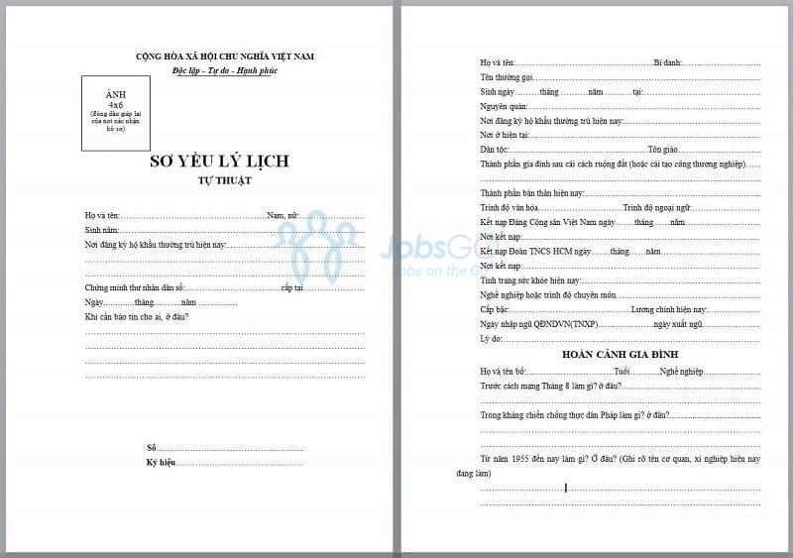

Sau khi nhân viên được tuyển dụng, trung tâm IDP sẽ yêu cầu ký kết hợp đồng lao động nhằm đảm bảo quyền lợi và nghĩa vụ của cả hai bên. Hợp đồng là văn bản có tính pháp lý quan trọng, quy định rõ ràng về điều kiện làm việc, mức lương, quyền lợi cũng như trách nhiệm mà nhân viên cần tuân thủ trong suốt quá trình làm việc tại trung tâm. Trong hợp đồng, các điều khoản liên quan đến thời gian làm việc, chế độ nghỉ phép, thưởng phạt và các quy định về kỷ luật lao động đều được ghi rõ nhằm tránh tranh chấp trong tương lai. Việc ký kết hợp đồng không chỉ giúp trung tâm IDP quản lý nhân viên một cách chặt chẽ mà còn tạo sự an tâm cho người lao động về quyền lợi của mình. Dữ liệu của hợp đồng bao gồm theo ảnh ở dưới:

Khi nhân viên chính thức đi làm, trung tâm sẽ theo dõi và ghi nhận số giờ làm việc của từng người để phục vụ cho công tác tính lương. Định kỳ hàng tháng, bộ phận kế toán sẽ lập bảng lương dựa trên dữ liệu chấm công và các quy định về lương thưởng đã thỏa thuận trong hợp đồng. Bảng lương không chỉ thể hiện số giờ làm việc thực tế của nhân viên mà còn chi tiết hóa các khoản thu nhập bao gồm lương cơ bản, phụ cấp, thưởng hiệu suất (nếu có) và các khoản khấu trừ theo quy định. Nhân viên có thể đối chiếu bảng lương để kiểm tra tính chính xác của số tiền được nhận, đồng thời khi có sai sót, họ có thể phản hồi kịp thời để được điều chỉnh. Việc sử dụng bảng lương giúp trung tâm đảm bảo tính minh bạch trong chi trả, hạn chế tranh chấp về lương bổng và nâng cao sự hài lòng của nhân viên đối với môi trường làm việc. Dữ liệu của bảng lương như sau.

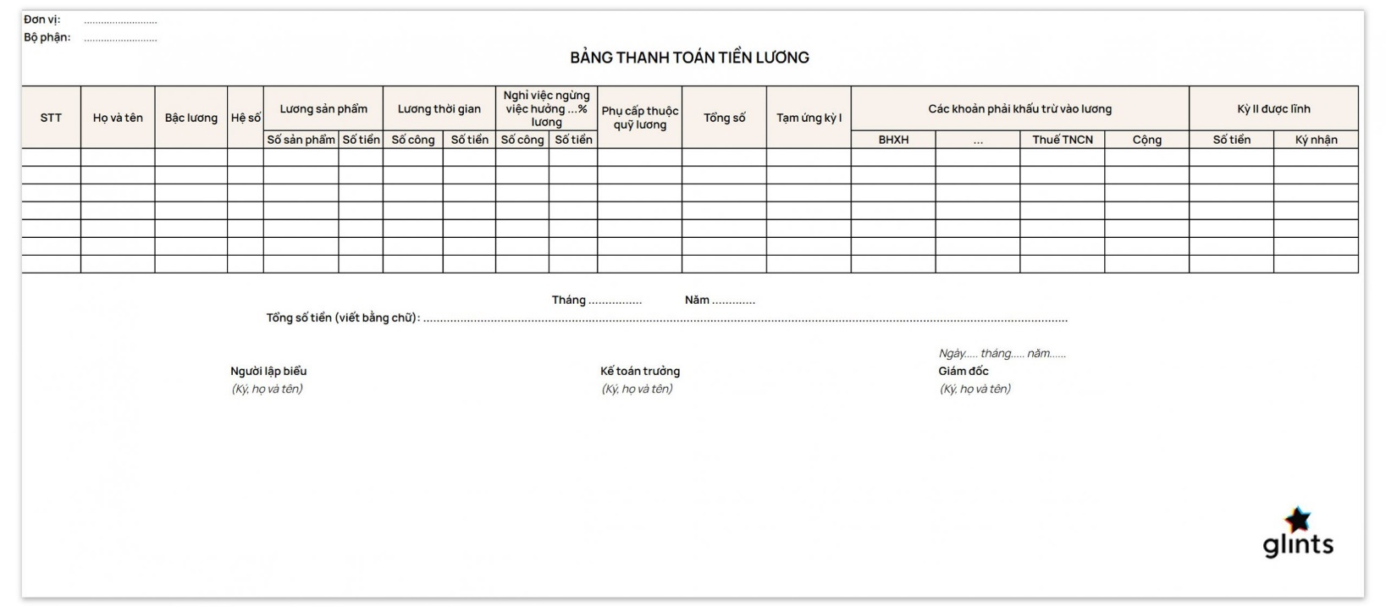

## 2.2. Nghiệp vụ hệ thống

### 2.2.1. Quản lý thông tin nhân viên

Chức năng quản lý thông tin nhân viên trong phần mềm sẽ cho phép nhà quản lý dễ dàng theo dõi và lưu trữ các thông tin cá nhân của nhân viên bán thời gian một cách chính xác và chi tiết. Các thông tin cơ bản của nhân viên sẽ bao gồm họ tên, ngày tháng năm sinh, giới tính, nơi sinh sống, địa chỉ liên lạc, số điện thoại và email. Ngoài ra, hệ thống cũng sẽ lưu trữ thông tin về trình độ học vấn, kỹ năng chuyên môn, kinh nghiệm làm việc, và các chứng chỉ liên quan nếu có.

Phần mềm sẽ cho phép nhà quản lý dễ dàng cập nhật và chỉnh sửa các thông tin của nhân viên khi có sự thay đổi, chẳng hạn như thay đổi địa chỉ liên lạc, thay đổi số điện thoại hay các cập nhật về trình độ học vấn. Đồng thời, hệ thống sẽ lưu trữ tất cả các thông tin này trong một cơ sở dữ liệu duy nhất, giúp nhà quản lý dễ dàng truy xuất và tìm kiếm khi cần thiết.

Ngoài ra, phần mềm cũng sẽ hỗ trợ việc phân loại nhân viên theo các nhóm hoặc danh mục khác nhau, ví dụ như phân loại theo bộ phận làm việc, theo ca làm việc hoặc theo thời gian hợp đồng. Điều này giúp tăng tính tổ chức và dễ dàng quản lý khi có nhiều nhân viên làm việc bán thời gian. Hệ thống sẽ cung cấp các báo cáo chi tiết về thông tin nhân viên, từ đó hỗ trợ nhà quản lý trong việc theo dõi sự phát triển của từng nhân viên, đánh giá quá trình làm việc và đưa ra các quyết định hợp lý về việc phân công công việc hay khen thưởng.

### 2.2.2. Quản lý chấm công

Trước đây trung tâm chấm công cho nhân viên bán thời gian một cách thủ công thông qua mẫu dưới đây

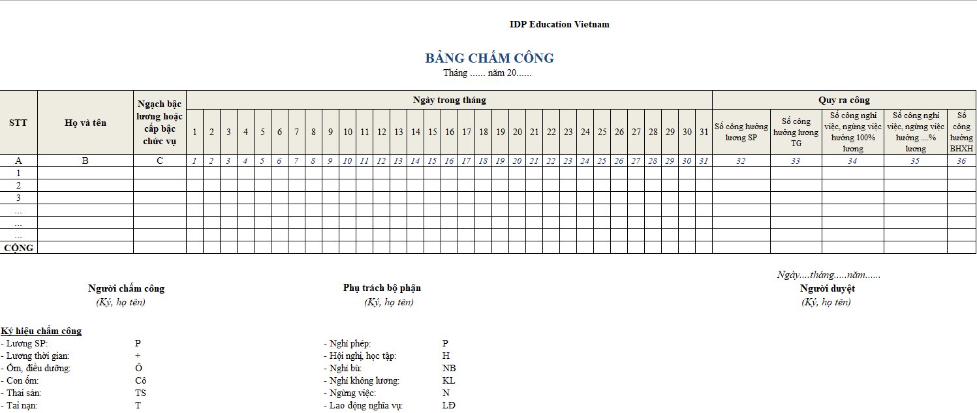

Hệ thống chấm công trong phần mềm giúp nhà quản lý theo dõi thời gian làm việc của nhân viên bán thời gian một cách chính xác và hiệu quả, đóng vai trò quan trọng trong việc đảm bảo nhân viên làm việc đúng giờ. Điều này giúp công ty kiểm soát năng suất lao động và các yếu tố liên quan đến lương, thưởng hoặc quyền lợi khác của nhân viên.

Phần mềm cho phép nhà quản lý nhập thông tin về thời gian làm việc, bao gồm giờ vào làm, giờ ra về, giờ nghỉ, cũng như các trạng thái đặc biệt như nghỉ phép, nghỉ ốm, hay nghỉ không phép. Các trạng thái này sẽ được cập nhật vào hệ thống để theo dõi và đánh giá chính xác quá trình làm việc của từng nhân viên.

Hệ thống tự động tính toán tổng số giờ làm việc của nhân viên theo ngày, tuần hoặc tháng, giúp nhà quản lý dễ dàng theo dõi sự tham gia của nhân viên vào công việc và tránh tình trạng làm việc quá giờ hoặc thiếu giờ. Các dữ liệu này được liên kết trực tiếp với việc tính toán lương, đảm bảo quá trình thanh toán chính xác và minh bạch.

Ngoài ra, hệ thống còn hỗ trợ theo dõi các ca làm việc đặc biệt, như làm vào các ngày lễ hay làm ngoài giờ. Điều này đảm bảo rằng tất cả thời gian làm việc của nhân viên được ghi nhận đầy đủ và chính xác, đồng thời giúp công ty tính toán các chi phí phát sinh từ việc làm ngoài giờ và các khoản thưởng hoặc phụ cấp liên quan.

### 2.2.3. Quản lý hợp đồng

Trong hệ thống phần mềm này, chức năng quản lý hợp đồng lao động giúp nhà quản lý theo dõi và điều hành thông tin liên quan đến hợp đồng của nhân viên bán thời gian một cách chính xác và có tổ chức. Hệ thống cho phép lưu trữ và cập nhật toàn bộ thông tin về hợp đồng lao động, bao gồm các điều khoản, thời gian bắt đầu và kết thúc, mức lương, phụ cấp, điều kiện làm việc và các quyền lợi khác. Tất cả các thông tin này sẽ được nhập vào hệ thống và dễ dàng truy xuất khi cần thiết, giúp quá trình quản lý hợp đồng trở nên nhanh chóng và hiệu quả.

Một tính năng nổi bật của hệ thống là khả năng lưu trữ bản sao hợp đồng dưới dạng file mềm, giúp quản lý dễ dàng theo dõi các điều khoản hợp đồng mà không phải tìm kiếm tài liệu giấy tờ. Mỗi nhân viên sẽ có hồ sơ hợp đồng riêng biệt, và thông tin sẽ tự động được cập nhật khi có bất kỳ thay đổi nào trong hợp đồng. Điều này giúp giảm thiểu sai sót và tiết kiệm thời gian cho bộ phận nhân sự.

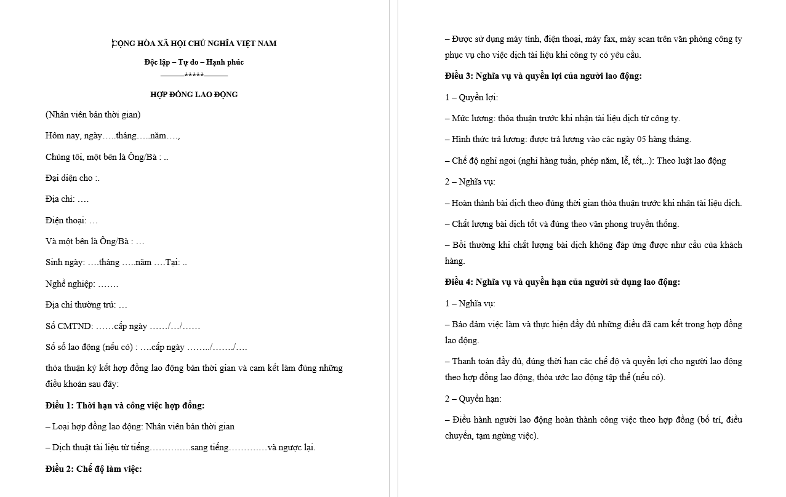

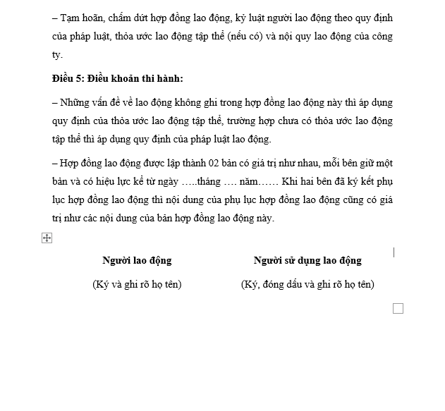

Hệ thống cũng có tính năng theo dõi trạng thái hợp đồng của từng nhân viên. Khi hợp đồng còn hiệu lực, trạng thái sẽ được ghi nhận là “Đang có hiệu lực”, giúp nhà quản lý dễ dàng theo dõi và kiểm soát tình trạng hợp đồng. Trước 1 tháng khi hợp đồng sắp hết hạn, hệ thống sẽ tự động gửi thông báo qua email cho nhà quản lý, giúp chủ động xem xét các bước tiếp theo như gia hạn hợp đồng, ký hợp đồng mới, hoặc kết thúc hợp đồng.

Khi hợp đồng hết hạn, hệ thống sẽ tự động chuyển trạng thái thành “Hết hiệu lực” và cập nhật lại thông tin trong hồ sơ nhân viên, đảm bảo rằng không có hợp đồng nào bị bỏ sót hoặc bị quản lý sai sót. Bên cạnh đó, hệ thống còn cung cấp báo cáo chi tiết về tất cả các hợp đồng lao động, hỗ trợ nhà quản lý dễ dàng theo dõi và xử lý các vấn đề liên quan đến hợp đồng khi cần thiết.

Ngoài ra, hệ thống cũng hỗ trợ việc quản lý các hợp đồng bổ sung hoặc thỏa thuận phụ lục khi có sự thay đổi điều khoản hợp đồng. Mọi thay đổi sẽ được ghi nhận và cập nhật vào hệ thống, đảm bảo tính chính xác và minh bạch trong quản lý hợp đồng lao động.

### 2.2.4. Tính lương thưởng

Trong hệ thống phần mềm này, chức năng tính lương thưởng được thiết kế để tự động hóa quy trình tính toán lương cho nhân viên bán thời gian, giúp công ty quản lý một cách chính xác và hiệu quả. Dựa trên dữ liệu chấm công đã được ghi nhận, hệ thống sẽ tính toán mức lương của từng nhân viên dựa trên số giờ làm việc thực tế, ngày nghỉ phép, nghỉ ốm, và các trường hợp nghỉ không phép. Các thông tin này được cập nhật liên tục và tự động vào hệ thống, giúp đảm bảo tính chính xác trong việc tính lương hàng tháng.

Hệ thống sẽ tính lương cơ bản cho mỗi nhân viên theo tỷ lệ lương giờ hoặc theo thỏa thuận trong hợp đồng lao động. Ngoài lương cơ bản, hệ thống còn tính các khoản phụ cấp, chẳng hạn như phụ cấp đi lại, phụ cấp làm việc ngoài giờ, hoặc các khoản thưởng đặc biệt, nếu có. Đặc biệt, nếu nhân viên có vi phạm về giờ làm việc, như nghỉ không phép hoặc làm việc muộn, hệ thống cũng có khả năng tự động tính toán và áp dụng các khoản khấu trừ tương ứng.

Để tính thưởng cho nhân viên, hệ thống áp dụng công thức tính KPI dựa trên số lượng booking dịch vụ của nhân viên trong tháng. Cụ thể, nhân viên bán thời gian có nhiệm vụ tư vấn dịch vụ du học, và mỗi khách hàng booking dịch vụ của trung tâm sẽ được tính vào KPI. Công thức tính thưởng như sau:

* Lương = Lương cứng + Thưởng (Dựa trên KPI)
  + 100% KPI (8 booking/tháng): 500.000 VND
  + 101%-105% KPI (8-8.4 booking/tháng): 800.000 VND
  + 106%-110% KPI (8.5-8.8 booking/tháng): 1.000.000 VND
  + 111%-120% KPI (8.9-9.6 booking/tháng): 1.500.000 VND

Quản lý sẽ kiểm tra và xem xét thông tin lương thưởng của từng nhân viên thông qua báo cáo chi tiết do hệ thống tạo ra. Nếu cần thiết, quản lý có thể điều chỉnh và thêm các khoản thưởng đặc biệt cho nhân viên, chẳng hạn như thưởng năng suất hoặc thưởng vượt chỉ tiêu. Hệ thống cho phép quản lý nhập các khoản thưởng này một cách linh hoạt và tự động cập nhật vào bảng lương của nhân viên.

Sau khi kiểm tra và xác nhận các thông tin lương thưởng, quản lý sẽ nhấn nút xác nhận, và hệ thống sẽ tự động gửi thông báo về mức lương, thưởng và tổng thu nhập của từng nhân viên vào tài khoản hệ thống của họ. Đồng thời, hệ thống cũng sẽ gửi thông báo qua email cho nhân viên để họ có thể dễ dàng kiểm tra thông tin lương của mình.

Việc tự động hóa quy trình tính lương và thưởng giúp giảm thiểu sai sót, tiết kiệm thời gian cho bộ phận nhân sự và đảm bảo tính minh bạch trong việc thanh toán lương. Điều này góp phần nâng cao sự hài lòng của nhân viên và tạo sự tin tưởng đối với công ty, đồng thời khuyến khích nhân viên làm việc hiệu quả hơn để đạt được các chỉ tiêu KPI.

### 2.2.5. Phân công đầu việc

Chức năng phân công đầu việc trong phần mềm sẽ giúp nhà quản lý dễ dàng giao nhiệm vụ cho nhân viên và theo dõi tiến độ thực hiện công việc. Khi nhà quản lý phân công một công việc (task) cho nhân viên, hệ thống sẽ tự động gán trạng thái của công việc là "Chưa hoàn thành" và lưu trữ thông tin về nhiệm vụ, thời gian bắt đầu, và các yêu cầu cụ thể của công việc đó.

Nhân viên sẽ nhận được thông báo về nhiệm vụ được giao và bắt đầu thực hiện công việc theo các yêu cầu đã được chỉ định. Trong suốt quá trình thực hiện, nhân viên có thể cập nhật trạng thái công việc, báo cáo tiến độ hoặc thông báo về bất kỳ khó khăn nào gặp phải cho quản lý. Sau khi hoàn thành nhiệm vụ, nhân viên sẽ thông báo cho quản lý qua hệ thống, cho biết công việc đã được hoàn tất.

Khi nhận được thông báo từ nhân viên, nhà quản lý sẽ kiểm tra kết quả công việc và nếu đánh giá thấy nhiệm vụ đã được hoàn thành đúng yêu cầu, quản lý sẽ chuyển trạng thái của công việc từ "Chưa hoàn thành" thành "Hoàn thành". Hệ thống sẽ tự động ghi nhận thời gian hoàn thành công việc và tạo một báo cáo về tình trạng hoàn thành công việc của nhân viên.

Chức năng này giúp quản lý dễ dàng theo dõi và kiểm soát tiến độ công việc của từng nhân viên. Việc phân công nhiệm vụ và cập nhật trạng thái hoàn thành sẽ giúp tối ưu hóa quy trình làm việc, tăng cường sự minh bạch và hiệu quả trong việc quản lý công việc hàng ngày. Đồng thời, hệ thống cũng cung cấp báo cáo chi tiết về các công việc đã hoàn thành, giúp nhà quản lý đánh giá và đưa ra quyết định phù hợp về các vấn đề liên quan đến hiệu suất và năng suất làm việc của nhân viên.

### 2.2.6. Đánh giá hiệu suất

Chức năng đánh giá hiệu suất trong phần mềm cho phép nhà quản lý theo dõi và đánh giá năng suất làm việc của từng nhân viên bán thời gian hàng tháng một cách khách quan và minh bạch. Đánh giá hiệu suất là một yếu tố quan trọng để đánh giá đóng góp của nhân viên đối với công ty, đồng thời giúp xác định các nhu cầu đào tạo, phát triển hoặc khen thưởng nhân viên.

Mỗi tháng, nhà quản lý sẽ tiến hành đánh giá hiệu suất của từng nhân viên dựa trên các tiêu chí đã được thiết lập sẵn, chẳng hạn như chất lượng công việc, tiến độ hoàn thành nhiệm vụ, sự chủ động, khả năng làm việc nhóm và mức độ cam kết với công việc. Các tiêu chí này sẽ được cân nhắc kỹ lưỡng để đảm bảo rằng đánh giá là công bằng và chính xác.

Hệ thống sẽ sử dụng thang điểm từ 1 đến 5 để đánh giá hiệu suất làm việc của nhân viên, với 1 là "rất tệ", 2 là "tệ", 3 là "bình thường", 4 là "tốt" và 5 là "rất tốt". Sau khi đánh giá, nhà quản lý sẽ nhập điểm số vào hệ thống và ghi chú các nhận xét cụ thể về hiệu suất công việc của từng nhân viên trong tháng. Các nhận xét này có thể bao gồm cả điểm mạnh và điểm cần cải thiện của nhân viên, giúp họ nhận thức rõ hơn về hiệu quả công việc và có động lực cải thiện.

Kết quả đánh giá sẽ được hệ thống lưu trữ và có thể truy xuất bất cứ lúc nào để tạo báo cáo tổng hợp về hiệu suất làm việc của nhân viên qua các tháng. Đồng thời, hệ thống cũng có thể sử dụng các kết quả đánh giá này để đưa ra các quyết định liên quan đến lương thưởng, thăng tiến hoặc các kế hoạch đào tạo, phát triển nhân viên trong tương lai.

## 2.3. Khảo sát các hệ thống khác

### 2.3.1. Base HRM +

Base HRM+ là một phần mềm quản lý nhân sự toàn diện, được phát triển bởi Công ty Base Enterprise, mang đến một giải pháp mạnh mẽ cho việc quản lý và vận hành các quy trình nhân sự trong doanh nghiệp. Phần mềm này không chỉ hỗ trợ doanh nghiệp trong việc quản lý toàn bộ vòng đời của nhân viên, mà còn cung cấp một hệ sinh thái các giải pháp nhân sự hoàn chỉnh, từ tuyển dụng, đào tạo, đánh giá hiệu suất, đến việc xử lý các vấn đề liên quan đến lương thưởng và phúc lợi. Với mục tiêu giúp các doanh nghiệp tối ưu hóa quy trình nhân sự, Base HRM+ giúp giảm thiểu công việc thủ công, tăng cường hiệu quả công tác quản lý và đảm bảo tính chính xác trong các quyết định về nhân sự.

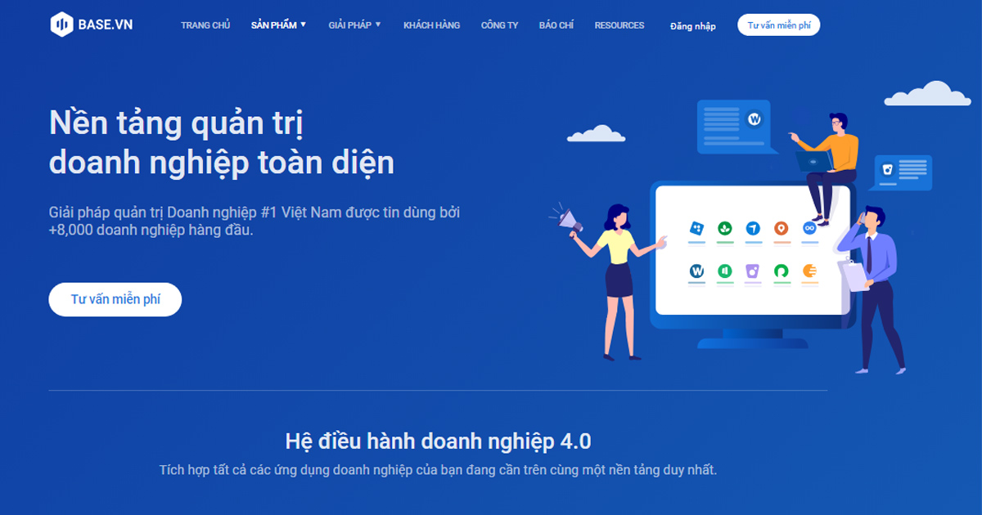

Một trong những ưu điểm nổi bật của Base HRM+ là tính tích hợp đa dạng của nó. Phần mềm cung cấp một loạt các tính năng phong phú, đáp ứng mọi nhu cầu quản lý nhân sự của doanh nghiệp, từ quy mô nhỏ đến lớn, và có thể dễ dàng tùy chỉnh để phù hợp với từng đặc thù của tổ chức. Tính năng của phần mềm không chỉ bao gồm việc lưu trữ và theo dõi hồ sơ nhân viên mà còn hỗ trợ các quy trình tuyển dụng, đào tạo, đánh giá hiệu quả công việc, tính toán lương và quản lý các phúc lợi khác.

Base HRM+ còn có một giao diện người dùng thân thiện, dễ sử dụng, phù hợp với những người không có nhiều kinh nghiệm công nghệ. Giao diện được thiết kế tối giản và trực quan, giúp người dùng có thể dễ dàng thao tác, tìm kiếm và xử lý thông tin nhanh chóng, từ đó tiết kiệm thời gian và công sức. Điều này đặc biệt quan trọng trong môi trường doanh nghiệp, nơi mà sự đơn giản và hiệu quả trong việc sử dụng công nghệ có thể làm tăng năng suất công việc.

Đặc biệt, Base HRM+ cam kết bảo mật cao đối với dữ liệu nhân sự. Phần mềm được xây dựng trên nền tảng công nghệ bảo mật tiên tiến, đảm bảo rằng tất cả thông tin liên quan đến nhân viên và các dữ liệu nhạy cảm của công ty đều được bảo vệ một cách an toàn tuyệt đối. Điều này giúp doanh nghiệp yên tâm trong việc quản lý thông tin quan trọng, đồng thời tuân thủ các quy định bảo mật và pháp lý hiện hành.

### 2.3.2. DigiiHR

Phần mềm quản lý nguồn nhân lực DigiiHR là một giải pháp toàn diện dành cho việc quản trị nhân sự, được phát triển bởi Công ty Cổ phần Tư vấn Quản lý OCD (OOC). Được thiết kế với mục tiêu đáp ứng nhu cầu quản lý nhân sự của các doanh nghiệp thuộc mọi quy mô và ngành nghề, DigiiHR mang đến một hệ thống dễ dàng tùy chỉnh để phù hợp với đặc thù từng doanh nghiệp. Phần mềm không chỉ giúp doanh nghiệp quản lý thông tin nhân sự mà còn hỗ trợ các hoạt động quan trọng khác như chấm công, đánh giá năng lực, tính toán lương, và quản lý KPI, giúp tối ưu hóa quy trình làm việc và nâng cao hiệu quả công việc.

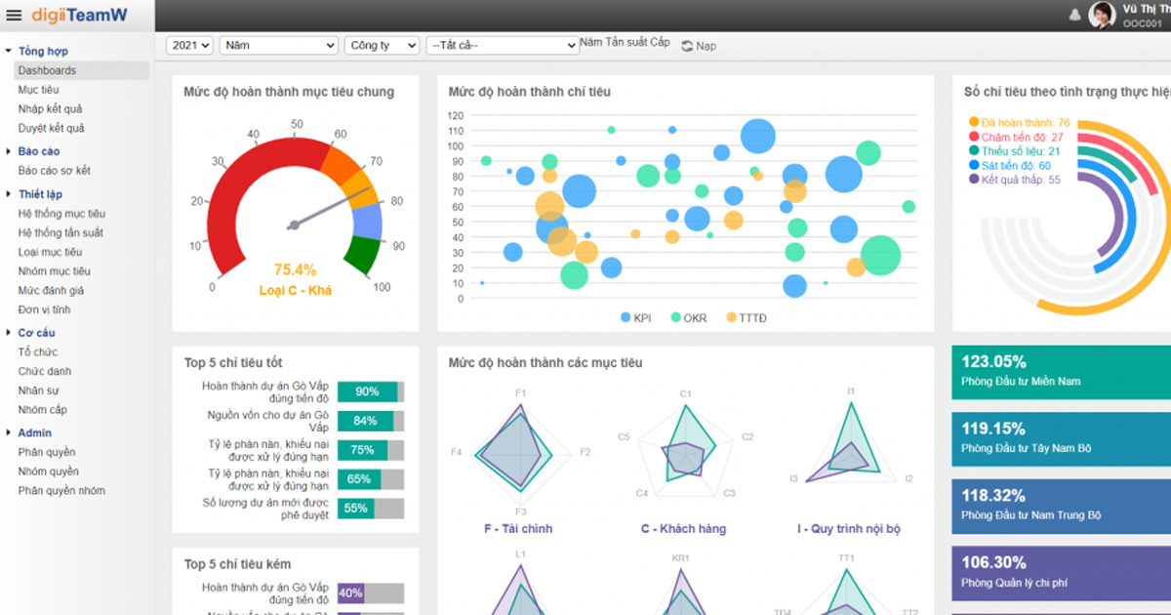

Một trong những ưu điểm nổi bật của DigiiHR là sự tích hợp đầy đủ các chức năng thiết yếu cho việc quản lý nhân sự hiệu quả. Phần mềm giúp doanh nghiệp quản lý thông tin nhân viên một cách chi tiết và chính xác, theo dõi giờ làm việc thông qua chức năng chấm công tự động, đánh giá năng lực nhân viên qua các tiêu chí đã thiết lập, và tính lương, thưởng dựa trên các tiêu chí này. Ngoài ra, phần mềm cũng hỗ trợ theo dõi và quản lý KPI, giúp doanh nghiệp dễ dàng đánh giá và điều chỉnh hiệu suất làm việc của từng nhân viên.

DigiiHR được thiết kế với giao diện thân thiện, dễ sử dụng, giúp người dùng ở mọi trình độ công nghệ đều có thể thao tác một cách dễ dàng. Giao diện này không chỉ đơn giản mà còn rất trực quan, giúp người dùng nhanh chóng làm quen và sử dụng phần mềm mà không cần quá nhiều thời gian đào tạo.

Một tính năng khác của phần mềm là việc lưu trữ dữ liệu trên nền tảng đám mây, đảm bảo tính bảo mật cao cho thông tin nhân sự của doanh nghiệp. Điều này giúp doanh nghiệp yên tâm hơn trong việc bảo vệ dữ liệu và dễ dàng truy cập thông tin từ bất kỳ đâu, vào bất kỳ thời điểm nào. Ngoài ra, phần mềm cũng có khả năng tích hợp với các hệ thống khác của doanh nghiệp, từ hệ thống tài chính, kế toán đến các công cụ quản lý dự án, giúp tối ưu hóa quy trình và nâng cao hiệu quả công việc.

## 2.4. Công nghệ sử dụng

### 2.4.1. Framework Laravel

**Laravel là một framework PHP mã nguồn mở phổ biến, được phát triển bởi Taylor Otwell vào năm 2011, nhằm mang đến một nền tảng mạnh mẽ nhưng vẫn dễ sử dụng cho các lập trình viên. Laravel giúp xây dựng ứng dụng web nhanh chóng, an toàn và hiệu quả.

Framework này áp dụng kiến trúc MVC (Model-View-Controller), giúp tổ chức mã nguồn gọn gàng và dễ bảo trì. Một số tính năng nổi bật của Laravel bao gồm Eloquent ORM (hệ thống quản lý cơ sở dữ liệu linh hoạt), Blade Template Engine (công cụ hỗ trợ giao diện tối ưu), hệ thống Routing đơn giản, Migration giúp quản lý cơ sở dữ liệu dễ dàng, cùng với khả năng bảo mật cao và hỗ trợ API mạnh mẽ.

Laravel cũng sở hữu một hệ sinh thái phong phú với nhiều công cụ hữu ích như Artisan (công cụ dòng lệnh giúp tự động hóa tác vụ), Laravel Nova (giao diện quản trị chuyên nghiệp), Jetstream và Breeze (hỗ trợ xác thực người dùng), và Laravel Forge (triển khai, quản lý server).

Nhờ cộng đồng lớn mạnh và tài liệu phong phú, Laravel trở thành một trong những lựa chọn hàng đầu của lập trình viên PHP, phù hợp cho cả dự án nhỏ lẫn các hệ thống quy mô lớn nhờ tính linh hoạt, hiệu suất cao và khả năng mở rộng mạnh mẽ.

### 2.4.2. MySQL

MySQL là một hệ quản trị cơ sở dữ liệu quan hệ (RDBMS) mã nguồn mở, ban đầu được phát triển bởi MySQL AB và hiện thuộc sở hữu của Oracle Corporation. Hệ thống này sử dụng ngôn ngữ truy vấn SQL (Structured Query Language) để quản lý, thao tác dữ liệu, hỗ trợ việc tổ chức, lưu trữ và truy xuất thông tin một cách hiệu quả.



Với mức độ phổ biến cao, MySQL được áp dụng rộng rãi trong nhiều lĩnh vực, từ các ứng dụng web quy mô nhỏ đến những hệ thống lớn như Facebook, Twitter, YouTube và Wikipedia. Nhờ tốc độ xử lý nhanh, tính bảo mật cao và khả năng hỗ trợ nhiều người dùng đồng thời, MySQL giúp tối ưu hiệu suất cho các ứng dụng có khối lượng dữ liệu lớn.

Hệ thống này cung cấp nhiều mô hình lưu trữ (Storage Engines) khác nhau, bao gồm InnoDB, MyISAM, MEMORY, CSV. Trong đó, InnoDB được ưa chuộng nhất do hỗ trợ giao dịch (ACID), khóa ngoại (Foreign Key) và đảm bảo tính toàn vẹn dữ liệu. Ngoài ra, MySQL dễ dàng tích hợp với nhiều ngôn ngữ lập trình như PHP, Python, Java, Node.js và có thể triển khai trên các nền tảng như Windows, Linux, macOS.

### 2.4.3. Framework Bootstrap

Bootstrap là một framework mã nguồn mở dành cho phát triển giao diện người dùng (UI), được Mark Otto và Jacob Thornton tạo ra tại Twitter. Được thiết kế để hỗ trợ việc xây dựng trang web và ứng dụng web một cách nhanh chóng, Bootstrap cung cấp một bộ công cụ mạnh mẽ gồm các thành phần giao diện sẵn có như nút, biểu mẫu, thanh điều hướng, bảng và nhiều yếu tố khác.



Framework này sử dụng HTML, CSS và JavaScript để tạo ra các giao diện thân thiện, đáp ứng (responsive) và hoạt động mượt mà trên nhiều loại thiết bị, từ máy tính để bàn đến điện thoại di động. Nhờ vào hệ thống các lớp CSS có sẵn, lập trình viên có thể thiết kế giao diện đẹp mắt mà không cần viết quá nhiều mã, giúp tiết kiệm thời gian và công sức. Bên cạnh đó, Bootstrap còn hỗ trợ tùy chỉnh dễ dàng, mang lại sự linh hoạt và khả năng mở rộng cao cho các dự án phát triển web.

### 2.4.4. Visual Studio Code

Visual Studio Code (VS Code) là một trình soạn thảo mã nguồn miễn phí, đa nền tảng do Microsoft phát triển, nổi bật với sự mạnh mẽ và linh hoạt. Hỗ trợ nhiều ngôn ngữ lập trình như Python, JavaScript, C++, Java, Go, PHP và nhiều ngôn ngữ khác, VS Code mang đến một môi trường phát triển tích hợp (IDE) nhẹ nhưng giàu tính năng.



Những ưu điểm đáng chú ý của VS Code bao gồm kho tiện ích mở rộng phong phú (Extensions Marketplace), tích hợp Git, IntelliSense giúp gợi ý mã thông minh, công cụ Debugging mạnh mẽ và khả năng làm việc từ xa qua SSH. Bên cạnh đó, trình soạn thảo này còn có giao diện thân thiện, hỗ trợ tùy chỉnh theo nhu cầu, từ giao diện đến phím tắt và cài đặt cá nhân.

Nhờ vào hiệu suất cao và khả năng tùy biến linh hoạt, VS Code đã trở thành một trong những trình soạn thảo phổ biến nhất, được đông đảo lập trình viên trên thế giới tin dùng.

### 2.4.5. XAMPP

XAMPP là một phần mềm miễn phí và mã nguồn mở do Apache Friends phát triển, cung cấp môi trường máy chủ web cục bộ để hỗ trợ phát triển ứng dụng web. Phần mềm này tích hợp các thành phần quan trọng như Apache (máy chủ web), MariaDB (hệ quản trị cơ sở dữ liệu), PHP và Perl, giúp lập trình viên dễ dàng xây dựng, kiểm thử và triển khai ứng dụng web ngay trên máy tính cá nhân mà không cần kết nối internet.



Trong đó, Apache đóng vai trò cốt lõi, hoạt động như một máy chủ HTTP, chịu trách nhiệm xử lý các yêu cầu HTTP và cung cấp nội dung web đến trình duyệt của người dùng. Máy chủ này hỗ trợ nhiều tính năng hữu ích như mod_rewrite, SSL, virtual hosts, giúp lập trình viên có thể mô phỏng môi trường thực tế một cách linh hoạt.

XAMPP có ưu điểm dễ cài đặt, sử dụng đơn giản và tương thích với nhiều hệ điều hành như Windows, macOS và Linux, giúp lập trình viên tiết kiệm thời gian thiết lập môi trường phát triển mà không cần cài đặt từng thành phần riêng lẻ.

### 2.4.6. Github

GitHub là một nền tảng quản lý mã nguồn sử dụng Git, hỗ trợ lập trình viên và nhóm phát triển phần mềm trong việc lưu trữ, theo dõi và cộng tác trên các dự án một cách hiệu quả. Ra đời vào năm 2008, GitHub không chỉ đóng vai trò là kho lưu trữ mã nguồn mà còn cung cấp nhiều tính năng quan trọng như kiểm soát phiên bản, quản lý Issues, tạo Pull Requests, tích hợp CI/CD và hỗ trợ cộng đồng mã nguồn mở. Nhờ giao diện trực quan và khả năng kết nối với nhiều công cụ, GitHub đã trở thành nền tảng không thể thiếu đối với lập trình viên trên toàn cầu, từ cá nhân đến doanh nghiệp.



# CHƯƠNG 3: PHÂN TÍCH THIẾT KẾ HỆ THỐNG

## 3.1. Sơ đồ phân rã chức năng

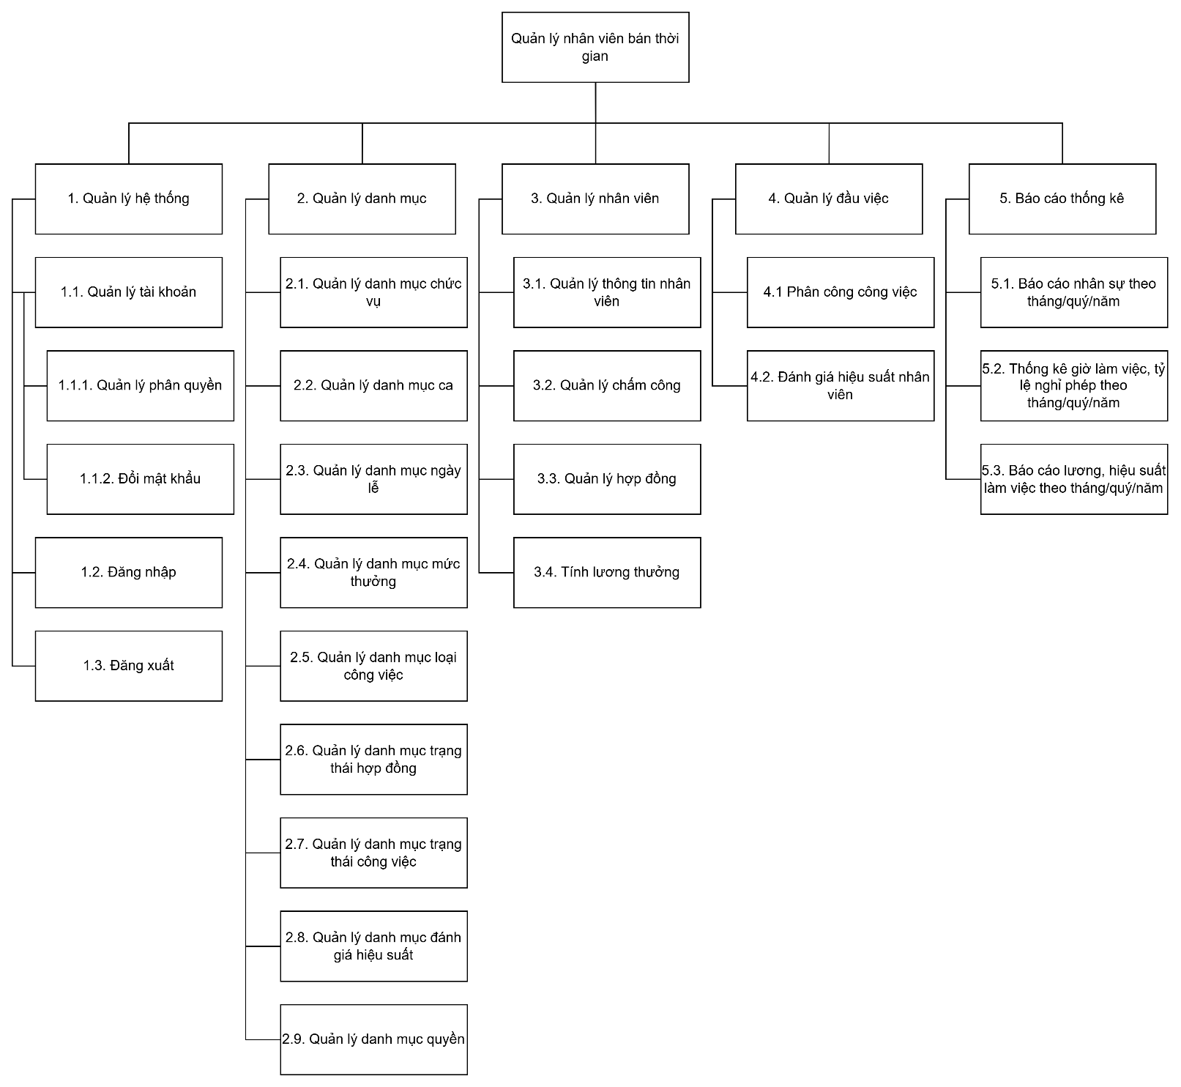

## 3.2. Sơ đồ luồng dữ liệu mức ngữ cảnh

Chú thích:

(1): Thông tin yêu cầu phân quyền, thông tin yêu cầu tài khoản, thông tin đánh giá nhân viên, thông tin nhân viên.

(2): Thông tin phân quyền, thông tin tài khoản.

(3): Thông tin trạng thái công việc, thông tin chấm công.

(4): Thông tin phân ca, thông tin hợp đồng, thông tin lương thưởng, thông tin công việc, thông tin đánh giá.

(5): Thông tin nhân viên, thông tin hợp đồng, thông tin lương thưởng.

(6): Thông tin hợp đồng, thông tin đánh giá, thông tin nhân viên, thông tin chấm công.

(7): Thông tin đánh giá, thông tin công việc, thông tin phân ca, thông tin yêu cầu báo cáo thống kê.

(8): Thông tin trạng thái công việc, thông tin báo cáo thống kê.

(9): Thông tin yêu cầu báo cáo thống kê.

(10): Thông tin báo cáo thống kê.

## 3.3. Sơ đồ luồng dữ liệu mức đỉnh

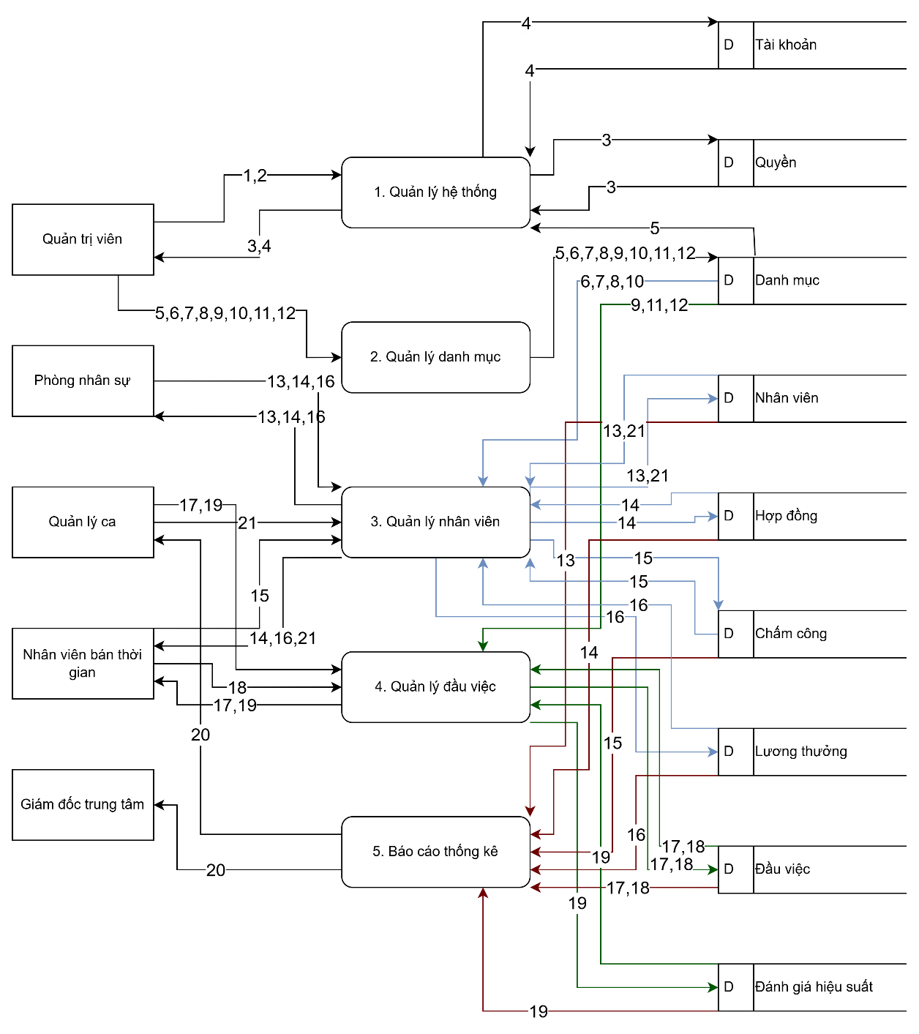

Chú thích:

(1): Thông tin quản lý quyền.

(2): Thông tin quản lý tài khoản.

(3): Thông tin phân quyền người dùng.

(4): Thông tin tài khoản.

(5): Thông tin danh mục chức vụ.

(6): Thông tin danh mục ca.

(7): Thông tin danh mục ngày lễ.

(8): Thông tin danh mục mức thưởng.

(9): Thông tin danh mục trạng thái làm việc.

(10): Thông tin danh mục trạng thái hợp đồng.

(11): Thông tin danh mục trạng thái công việc.

(12): Thông tin danh mục đánh giá hiệu suất.

(13): Thông tin nhân viên.

(14): Thông tin hợp đồng.

(15): Thông tin chấm công.

(16): Thông tin lương thưởng.

(17): Thông tin đầu việc.

(18): Thông tin trạng thái đầu việc

(19): Thông tin đánh giá hiệu suất.

(20): Thông tin báo cáo thống kê

(21): Thông tin phân ca

## 3.4. Sơ đồ luồng dữ liệu mức dưới đỉnh

### 3.4.1. Quản lý hệ thống

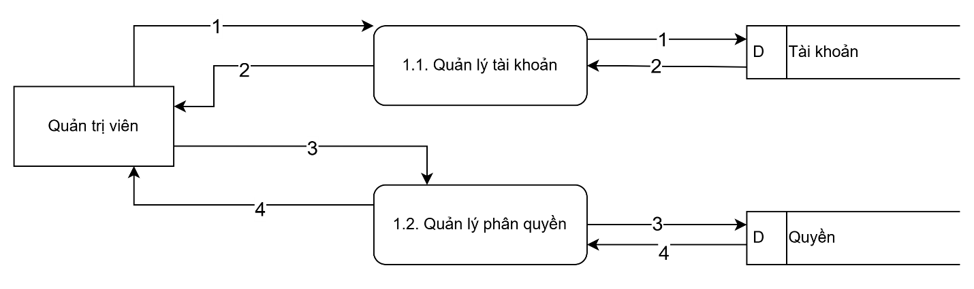

Chú thích:

(1): Thông tin tài khoản

(2): Dữ liệu tài khoản

(3): Thông tin phân quyền

(4): Dữ liệu phân quyền

### 3.4.2. Quản lý danh mục

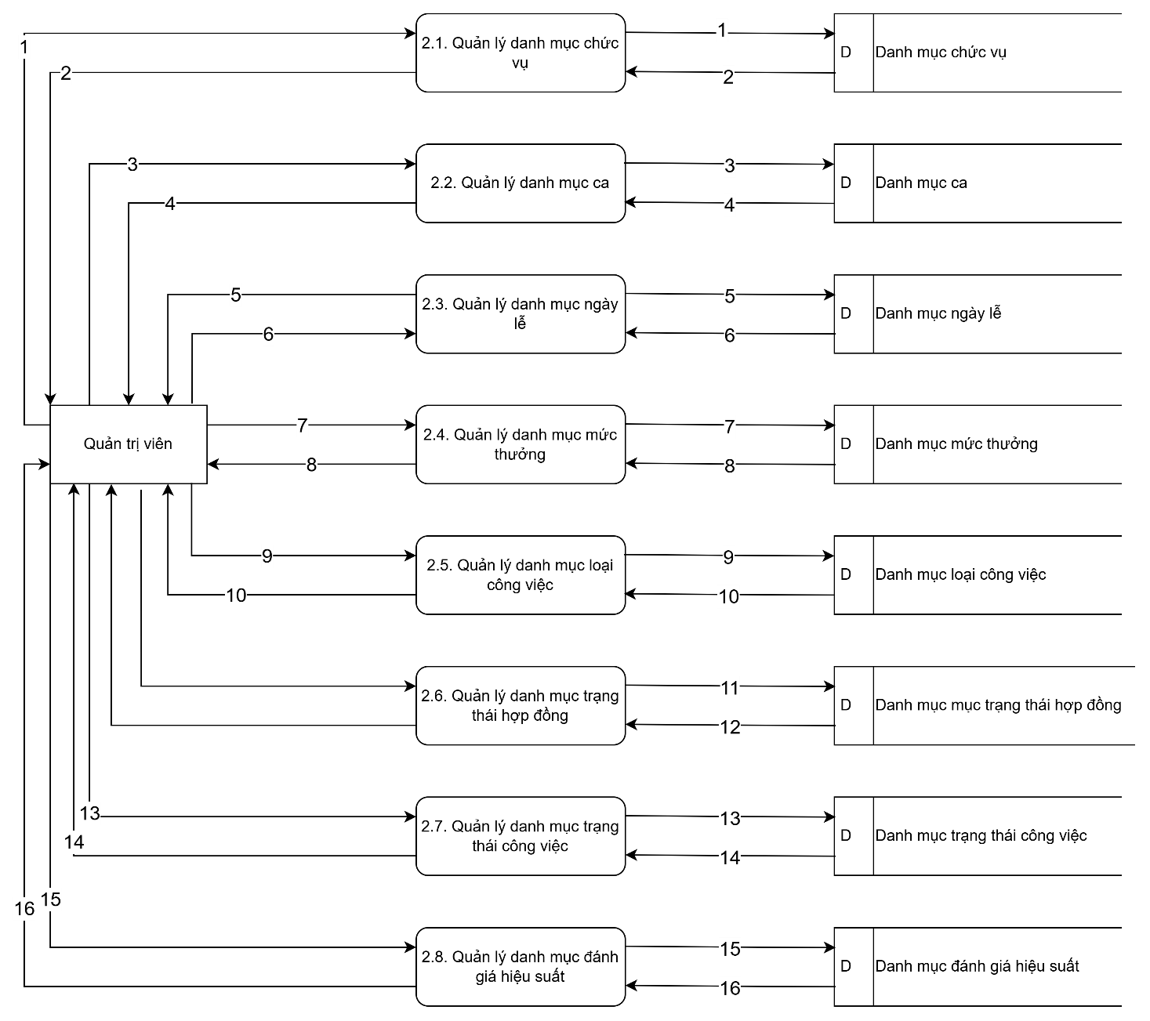

Chú thích:

(1): Thông tin danh mục chức vụ

(2): Dữ liệu danh mục chức vụ

(3): Thông tin danh mục ca

(4): Dữ liệu danh mục ca

(5): Thông tin danh mục ngày lễ

(6): Dữ liệu danh mục ngày lễ

(7): Thông tin danh mục mức thưởng

(8): Dữ liệu danh mục mức thưởng

(9): Thông tin danh mục trạng thái làm việc

(10): Dữ liệu danh mục trạng thái làm việc

(11): Thông tin danh mục trạng thái hợp đồng

(12): Dữ liệu danh mục trạng thái hợp đồng

(13): Thông tin danh mục trạng thái công việc

(14): Dữ liệu danh mục trạng thái công việc

(15): Thông tin danh mục đánh giá hiệu suất

(16): Dữ liệu danh mục đánh giá hiệu suất

### 3.4.3. Quản lý nhân viên

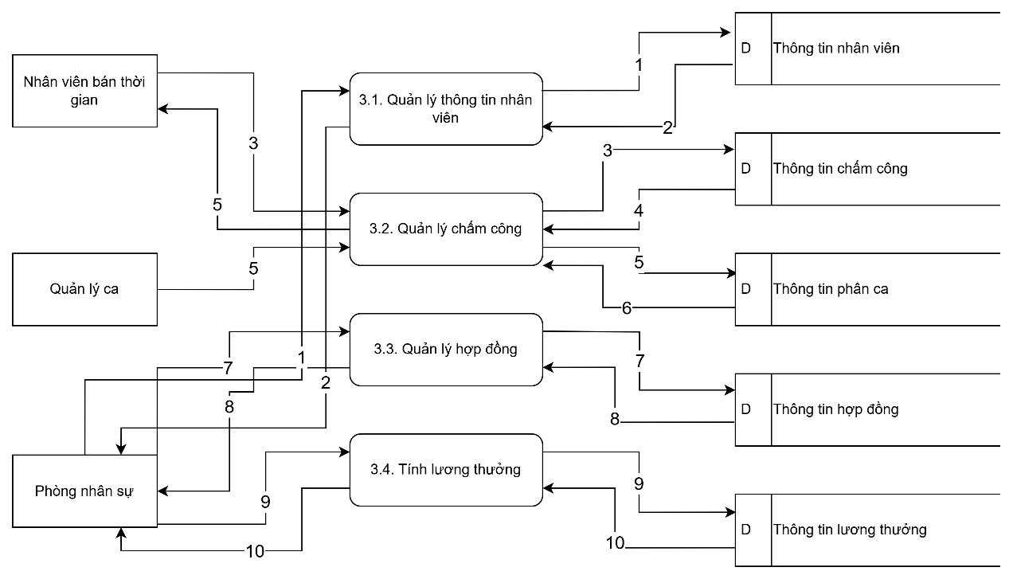

Chú thích:

(1): Thông tin nhân viên

(2): Dữ liệu nhân viên

(3): Thông tin chấm công

(4): Dữ liệu châm công

(5): Thông tin phân ca

(6): Dữ liệu phân ca

(7): Thông tin  hợp đồng

(8): Dữ liệu  hợp đồng

(9): Thông tin lương thưởng

(10): Dữ liệu lương thưởng

### 3.4.5. Quản lý đầu việc

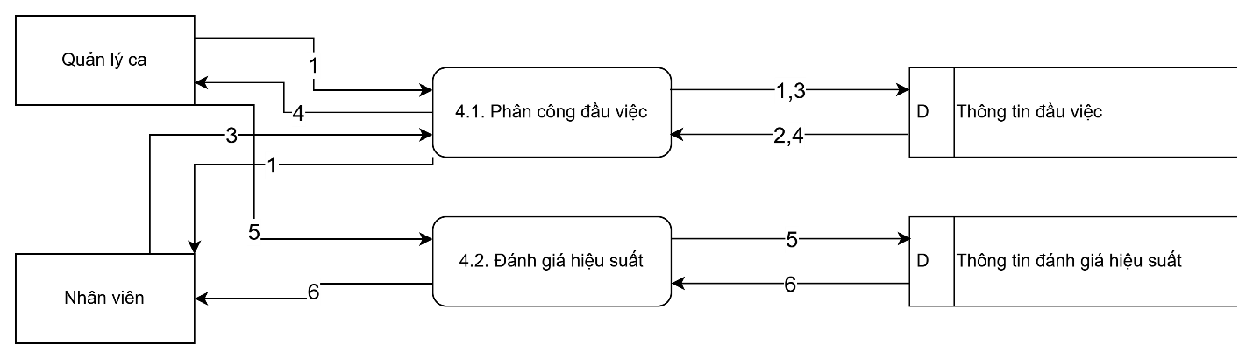

Chú thích:

(1): Thông tin đầu việc

(2): Dữ liệu đầu việc

(3): Thông tin trạng thái đầu việc

(4): Dữ liệu trạng thái đầu việc

(5): Thông tin đánh giá hiệu suất

(6): Dữ liệu đánh giá hiệu suất

### 3.4.6. Báo cáo thống kê

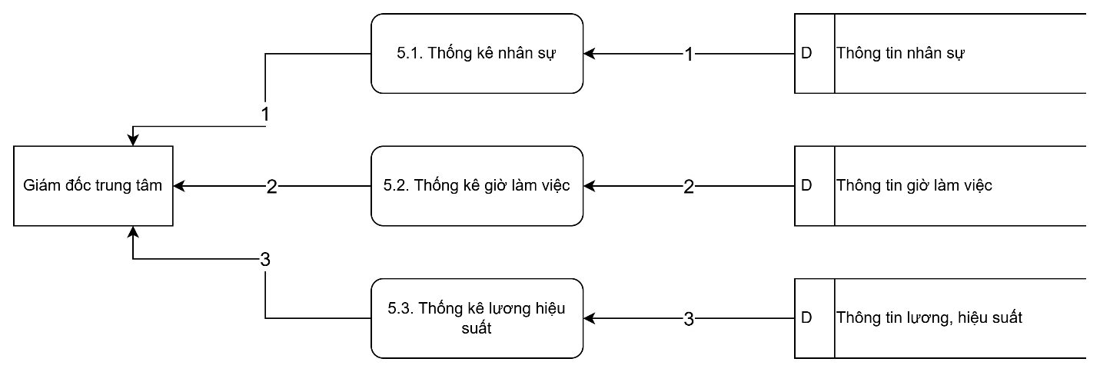

Chú thích:

(1): Dữ liệu nhân sự

(2): Dữ liệu giờ làm việc

(3): Dữ liệu lương, hiệu suất

## 3.5. Thiết kế cơ sở dữ liệu

### 3.5.1. Thực thể và thuộc tính

Dựa trên các phân tích về nghiệp vụ và chức năng, sau đây sẽ là các thực thể và thuốc tính của hệ thống:

**Ca**: **ID**, Tên ca, Từ giờ, Đến giờ, Trạng thái.

**Chức vụ**: **ID**, Tên chức vụ.

**Đánh giá**: **ID**, Tên đánh giá, Giá trị.

**Loại công việc**: **ID**, Tên loại công việc.

**Mức thưởng**: **ID**, Tên mức thường, Từ KPI, Đến KPI, Tiền thưởng.

**Ngày lễ**: **ID**, Tên ngày lễ, Từ ngày, Đến ngày, Trạng thái.

**Quyền**: **ID**, Tên quyền.

**Trạng thái công việc**: **ID**, Tên trạng thái.

**Trạng thái hợp đồng**: **ID**, Tên trạng thái.

**Chấm công**: **ID**, ID nhân viên, Thời gian, Ngày, Xác nhận.

**Đánh giá hiệu suất**: **ID**, ID nhân viên, ID tháng, KPI, ID mức thưởng.

**Đầu việc**: **ID**, ID loại việc, Nội dung, ID trạng thái, Thời gian tạo, Thời gian giao, ID nhân viên, ID đánh giá.

**Hợp đồng**: **ID**, ID nhân viên, Từ ngày, Đến ngày, Link hợp đồng.

**Nhân viên**: **ID**, Họ tên, Ca mặc định, Giới tính, Nơi sinh, Ngày sinh, Ngày nghỉ việc, Ngày vào làm, ID chức vụ, Chứng minh nhân dân, Ngày cấp, Nơi cấp, Quốc tịch, Dân tộc, Tôn giáo.

**Phân ca**: **ID**, ID nhân viên, ID ca, Ngày.

**Tài khoản**: **Tài khoản**, Mật khẩu, ID nhân viên, ID quyền.

**Tính lương:** **ID**, Số chấm công, ID hiệu suất, Tiền lương.

**Tháng**: **ID**, Tên tháng, Từ ngày, Đến ngày, Năm.

### 3.5.2. Sơ đồ liên kết thực thể

### 3.5.3. Các bảng cơ sở dữ liệu

* Bảng Tài khoản:

|  |  |  |  |  |
| --- | --- | --- | --- | --- |
| STT | Thuộc tính | Kiểu dữ liệu | Mô tả | Ràng buộc |
| 1 | tai_khoan | varchar(255) | Tên tài khoản | Primary key |
| 2 | mat_khau | varchar(255) | Mật khẩu |  |
| 3 | id_nhan_vien | int | Mã nhân viên | Foreign key |
| 4 | id_quyen | int | Mã quyền | Foreign key |

* Bảng Danh mục quyền:

|  |  |  |  |  |
| --- | --- | --- | --- | --- |
| STT | Thuộc tính | Kiểu dữ liệu | Mô tả | Ràng buộc |
| 1 | id | int | Mã quyền | Primary key |
| 2 | ten_quyen | varchar(255) | Tên quyền |  |

* Bảng Danh mục ca:

|  |  |  |  |  |
| --- | --- | --- | --- | --- |
| STT | Thuộc tính | Kiểu dữ liệu | Mô tả | Ràng buộc |
| 1 | id | int | Mã ca | Primary key |
| 2 | ten_ca | varchar(255) | Tên ca | Unique |
| 3 | tu_gio | time | Thời gian bắt đầu ca |  |
| 4 | den_gio | time | Thời gian kết thúc ca |  |
| 5 | trang_thai | boolean | Trạng thái ca |  |

* Bảng Danh mục chức vụ:

|  |  |  |  |  |
| --- | --- | --- | --- | --- |
| STT | Thuộc tính | Kiểu dữ liệu | Mô tả | Ràng buộc |
| 1 | id | int | Mã chức vụ | Primary key |
| 2 | ten_chuc_vu | varchar(255) | Tên chức vụ | Unique |

* Bảng Danh mục đánh giá:

|  |  |  |  |  |
| --- | --- | --- | --- | --- |
| STT | Thuộc tính | Kiểu dữ liệu | Mô tả | Ràng buộc |
| 1 | id | int | Mã đánh giá | Primary key |
| 2 | ten_danh_gia | varchar(255) | Tên đánh giá | Unique |
| 3 | gia_tri | int | Giá trị |  |

* Bảng Danh mục loại công việc:

|  |  |  |  |  |
| --- | --- | --- | --- | --- |
| STT | Thuộc tính | Kiểu dữ liệu | Mô tả | Ràng buộc |
| 1 | id | int | Mã loại công việc | Primary key |
| 2 | ten_loai_cong_viec | varchar(255) | Tên loại công việc | Unique |

* Bảng Danh mục mức thưởng:

|  |  |  |  |  |
| --- | --- | --- | --- | --- |
| STT | Thuộc tính | Kiểu dữ liệu | Mô tả | Ràng buộc |
| 1 | id | int | Mã mức thưởng | Primary key |
| 2 | ten_muc_thuong | varchar(255) | Tên mức thưởng | Unique |
| 3 | tu_kpi | int | Từ kpi nào sẽ đạt mức |  |
| 4 | den_kpi | int | Đến kpi sẽ đạt mức |  |

* Bảng Danh mục ngày lễ:

|  |  |  |  |  |
| --- | --- | --- | --- | --- |
| STT | Thuộc tính | Kiểu dữ liệu | Mô tả | Ràng buộc |
| 1 | id | int | Mã ngày lễ | Primary key |
| 2 | ten_ngay_le | varchar(255) | Tên ngày lễ | Unique |
| 3 | tu_ngay | date | Từ ngày |  |
| 4 | den_ngay | date | Đến ngày |  |
| 5 | trang_thai | boolean | Trạng thái |  |

* Bảng Danh mục trạng thái công việc:

|  |  |  |  |  |
| --- | --- | --- | --- | --- |
| STT | Thuộc tính | Kiểu dữ liệu | Mô tả | Ràng buộc |
| 1 | id | int | Mã trạng thái công việc | Primary key |
| 2 | ten_trang_thai | varchar(255) | Tên trạng thái công việc | Unique |

* Bảng Danh mục trạng thái hợp đồng:

|  |  |  |  |  |
| --- | --- | --- | --- | --- |
| STT | Thuộc tính | Kiểu dữ liệu | Mô tả | Ràng buộc |
| 1 | id | int | Mã trạng thái hợp đồng | Primary key |
| 2 | ten_trang_thai | varchar(255) | Tên trạng thái hợp đồng | Unique |

* Bảng Nhân viên:

|  |  |  |  |  |
| --- | --- | --- | --- | --- |
| STT | Thuộc tính | Kiểu dữ liệu | Mô tả | Ràng buộc |
| 1 | id | int | Mã nhân viên | Primary key |
| 2 | ho_ten | varchar(255) | Họ tên |  |
| 3 | ca_mac_dinh | int | Mã ca mặc định |  |
| 4 | gioi_tinh | varchar(32) | Giới tính |  |
| 5 | noi_sinh | varchar(255) | Nơi sinh |  |
| 6 | ngay_sinh | date | Ngày sinh |  |
| 7 | ngay_vao_lam | date | Ngày vào làm |  |
| 8 | ngay_nghi_viec | date | Ngày nghỉ việc |  |
| 9 | id_chuc_vu | int | Mã chức vụ | Foreign key |
| 10 | cmnd | varchar(20) | Chứng minh nhân dân |  |
| 11 | ngay_cap | date | Ngày cấp cmnd |  |
| 12 | noi_cap | varchar(255) | Nơi cấp cmnd |  |
| 13 | quoc_tich | varchar(255) | Quốc tịch |  |
| 14 | dan_toc | varchar(255) | Dân tộc |  |
| 15 | ton_giao | varchar(255) | Tôn giáo |  |

* Bảng Hợp đồng:

|  |  |  |  |  |
| --- | --- | --- | --- | --- |
| STT | Thuộc tính | Kiểu dữ liệu | Mô tả | Ràng buộc |
| 1 | id | int | Mã hợp đồng | Primary key |
| 2 | id_nhan_vien | int | Mã nhân viên | Foreign key |
| 3 | tu_ngay | date | Từ ngày |  |
| 4 | den_ngay | date | Đến ngày |  |
| 5 | id_trang_thai | int | Mã trạng thái hợp đồng | Foreign key |
| 6 | link_hop_dong | varchar(500) | Link file hợp đồng |  |

* Bảng Chấm công:

|  |  |  |  |  |
| --- | --- | --- | --- | --- |
| STT | Thuộc tính | Kiểu dữ liệu | Mô tả | Ràng buộc |
| 1 | id | int | Mã chấm công | Primary key |
| 2 | id_nhan_vien | int | Mã nhân viên | Foreign key |
| 3 | ngay | date | Ngày chấm công |  |
| 4 | thoi_gian | time | Thời gian chấm công |  |
| 5 | xac_nhan | boolean | Xác nhận của quản lý |  |

* Bảng Phân ca:

|  |  |  |  |  |
| --- | --- | --- | --- | --- |
| STT | Thuộc tính | Kiểu dữ liệu | Mô tả | Ràng buộc |
| 1 | id | int | Mã phân ca | Primary key |
| 2 | id_nhan_vien | int | Mã nhân viên | Foreign key |
| 3 | id_ca | int | Mã ca | Foreign key |
| 4 | ngay | date | Ngày làm việc |  |
| 5 | id_ca2 | int | Mã ca nếu làm thêm ca | Foreign key |
| 6 | ngay_phan | date | Ngày phân ca |  |

* Bảng Đánh giá hiệu suất:

|  |  |  |  |  |
| --- | --- | --- | --- | --- |
| STT | Thuộc tính | Kiểu dữ liệu | Mô tả | Ràng buộc |
| 1 | id | int | Mã đánh giá hiệu suất | Primary key |
| 2 | id_nhan_vien | int | Mã nhân viên | Foreign key |
| 3 | id_thang | int | Mã tháng | Foreign key |
| 4 | kpi | int | KPI đạt được |  |
| 5 | id_muc_thuong | int | Mã mức thưởng | Foreign key |

* Bảng Công việc:

|  |  |  |  |  |
| --- | --- | --- | --- | --- |
| STT | Thuộc tính | Kiểu dữ liệu | Mô tả | Ràng buộc |
| 1 | id | int | Mã công việc | Primary key |
| 2 | id_loai_viec | int | Mã loại công việc | Foreign key |
| 3 | noi_dung | text | Nội dung/hướng dẫn công việc |  |
| 4 | id_trang_thai | int | Mã trạng thái công việc | Foreign key |
| 5 | thoi_gian_tao | datetime | Thời gian tạo |  |
| 6 | thoi_gian_giao | date | Thời gian giao |  |
| 7 | id_nhan_vien | int | Mã nhân viên | Foreign key |
| 8 | id_danh_gia | int | Mã đánh giá | Foreign key |

* Bảng Tính lương:

|  |  |  |  |  |
| --- | --- | --- | --- | --- |
| STT | Thuộc tính | Kiểu dữ liệu | Mô tả | Ràng buộc |
| 1 | id | int | Mã tính lương | Primary key |
| 2 | id_hieu_suat | int | Mã đánh giá hiệu suất | Foreign key |
| 3 | so_cham_cong | int | Số chấm công |  |
| 4 | tien_luong | int | Số tiền lương |  |

* Bảng Định nghĩa tháng:

|  |  |  |  |  |
| --- | --- | --- | --- | --- |
| STT | Thuộc tính | Kiểu dữ liệu | Mô tả | Ràng buộc |
| 1 | id | int | Mã tháng | Primary key |
| 2 | ten_thang | varchar(255) | Tên tháng |  |
| 3 | tu_ngay | date | Từ ngày |  |
| 4 | den_ngay | date | Đến ngày |  |
| 5 | nam | int | Năm |  |

### 3.5.4. Sơ đồ mối quan hệ

